103學年度國立臺北商業大學辦理
國中學生技職類科體驗學習課程
主題：國際商務專題發表
- 辦理時間：103年12月2日(二)上午10時至16時
- 辦理單位：本校國際商務系
- 活動地點：本校中正廳
- 活動流程：
活動主題 | 時間 | 活動內容
商品展示會 | 08：30 - 09：00 | 校長致詞暨開幕
 | 09：00 - 09：15 | 全體活動時間
 | 09：15 - 09：30 | 第一組 速食麵
 | 09：30 - 09：45 | 第二組 平板電腦產業之研究
 | 09：45 - 10：00 | 第三組 乳品產業
 | 10：00-16：00 | 攤位導覽
- 本活動藉由本校國際商務系畢業生國際商務專題之各項國貿交易模擬，及模擬商品展等相關活動，讓來訪學生初步了解國貿商務流程並認識本校課程特色。
- 活動邀請對象：國中八年級學生為主。
- 每場次報名上限為40人，2場次共計80人，額滿後即不再接受報名。
- 活動費用：完全免費，另並提供報名學生交通補助費每人30元。
- 提供報名學生保險，請於報名時檢附家長同意書，並填寫上方基本資料(姓名、生日及身分證字號)。
- 活動報名及聯絡人：國際商務系 劉孟思助教
電話：02-2322-6391
傳真：02-2322-6395 E-mail：mengssu@webmail.ntcb.edu.tw
國立臺北商業技術學院103學年度教育部補助技職校院建立策略聯盟計畫-國中學生技職類科體驗學習課程活動報名表
基本資料（基本資料請詳細填寫，謝謝！）
學校名稱： |  | 班級： 年級 班
姓名： |  | 性別：□ 男 □女
身分證字號： |  | 生日： 年 月 日
電話： |  | 膳食：□ 葷 □ 素
住址：
報名方式 | 請填寫完成後，併同家長同意書送交至學校負責窗口(如：輔導室或其他專責單位)，全數彙整後請於103年11月28日(五)下班前以傳真或email方式將報名表回傳，謝謝！  傳真：02-2322-6395 E-mail：mengssu@webmail.ntcb.edu.tw
備註 | - 活動邀請對象：國中八年級學生為主。  - 每場次報名上限為40人，2場次共計80人，  額滿後即不再接受報名。  - 活動費用：完全免費，另並提供報名學生交通補助費每人30元。

附錄
國立臺北商業技術學院交通位置圖
- 交通方式：
本校校址為台北市中正區濟南路一段321號，搭乘大眾運輸工具（公車、火車、捷運或客運）或是自行開車皆可抵達，搭乘方式請參考後方所述。
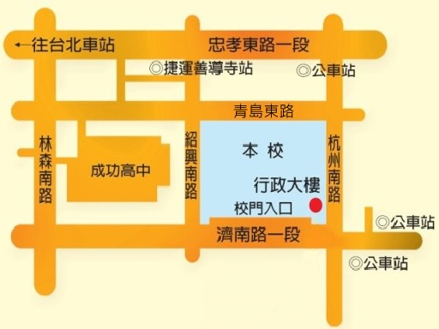
國立臺北商業技術學院位置及交通路線圖（圖示上方為北方）
【交通路線說明】：
（1）搭乘公車：
公車下車站名 | 公車車號 | 備註
臺北商業技術學院站 | 253、297、222、237
成功中學站 | 15、208、265、211、295
開南商工站 | 0南、15、37、22、615、671
審計部站 | 202、212、232、262、276、299、205、605、257
（2）搭乘捷運：
搭乘捷運板南線，於善導寺站下車。捷運善導寺站5號出口步行約5分鐘即可抵達本校。
（3）搭乘火車：
搭乘火車於台北車站下車，往東步行約15分鐘即可抵達。亦可於臺北車站轉乘捷運藍線或公車抵達本校。

（4）搭乘客運：
客運下車站名 | 公車車號 | 備註
審計部站 | 國光客運「台北－金山」
審計部站 | 台汽客運「基隆－台北」
審計部站 | 中興巴士「瑞芳－板橋」
（5）駕自用車者來校路線：
行駛國道一號高速公路，南下或北上方向，均由〔圓山交流道〕出口銜接〔建國北路高架道路〕，向南行駛至〔忠孝東路匝道〕出口下平面道路，續行平面車道，右轉〔濟南路三段〕後再直行至〔濟南路一段〕本校正門口。

活動地點示意圖（圖示上方為北方）：
